# FINALIDADE: Comprovar experimentalmente, o uso de um amplificador operacional 741 na configuração comparador de tensão.

# RECURSOS:

|  |  |  |  |
| --- | --- | --- | --- |
| ITEM | DESCRIÇÃO | REF.LAB | QTD. |
| 01 | Fonte DC (canal duplo) | FDC | 1 |
| 02 | Protoboard | PRB | 1 |
| 03 | Multímetro Digital | MTD | 1 |
| 04 | Gerador de Sinais | GERSIN | 1 |
| 05 | Alicate de Bico | ALB | 1 |
| 06 | Alicate de Corte | ALC | 1 |
| 07 | Resistor 10KΩ | R10k | 2 |
| 08 | Resistor 1KΩ | R1k | 2 |
| 09 | LM741 | LM741 | 2 |

# TEORIA:

Um Amplificador Operacional (AOP) é um amplificador com ganho muito elevado. Tem basicamente dois terminais de entrada: um terminal inversor ( - ) e um não inversor ( + ). A tensão de saída é a diferença entre os terminais, multiplicado pelo ganho em malha aberta. As principais aplicações são nos sistemas eletrônicos de controle industrial, na instrumentação industrial, na instrumentação médica, equipamentos de telecomunicações, equipamentos de áudio e aquisição de dados.

A configuração **comparador de tensão** são circuitos que utilizam malha aberta, sem realimentação. Circuitos comparadores farão comparação entre dois sinais distintos ou entre um sinal distinto e um de referência (VR). Se a diferença entre os sinais for positiva (, o dispositivo ficará saturado e forçará uma saída , caso ocorra o inverso, devida a mesma saturação a saída será .

# MONTAGEM DE CIRCUITO:

Comparador de Tensão Não Inversor

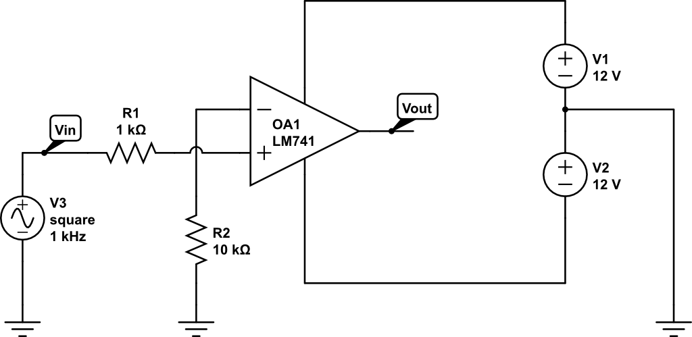

Comparador de Tensão Inversor

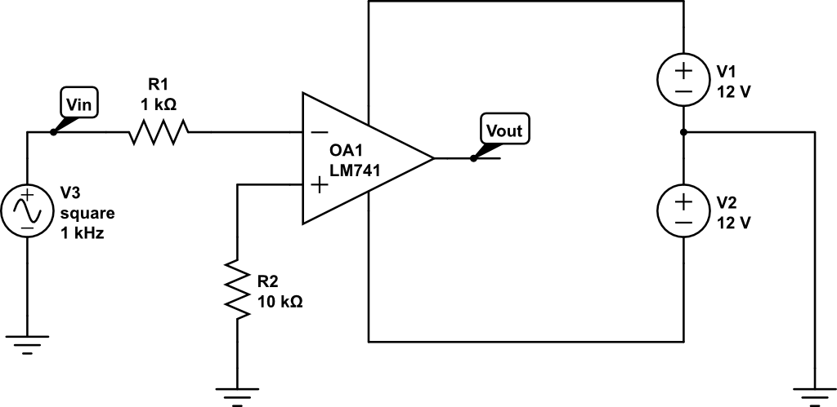

# PROCEDIMENTOS:

* Monte o circuito **Comparador de Tensão Não Inversor**
* Conecte o canal um do osciloscópio ao **Vin** e o canal dois ao **Vout**
* **Atenção: o circuito necessita de uma fonte simétrica, veja no Anexo como ajustar a fonte de bancada para tal configuração.**
* Ajuste o gerador de sinais para 1KHz onda quadrada com 4Vpp de amplitude e preencha a tabela abaixo:

|  |  |  |
| --- | --- | --- |
| Forma de Onda (Vout) | Vin (V) | Vout (V) |
|  |  |  |

* Monte o circuito **Comparador de Tensão Inversor**
* Faça os mesmos procedimentos anteriores e preencha a tabela abaixo:

|  |  |  |
| --- | --- | --- |
| Forma de Onda (Vout) | Vin (V) | Vout (V) |
|  |  |  |

# CONCLUSÕES:

(Resumo do Aluno)

# BIBLIOGRAFIA:

* + - JÚNIOR, Antonio Pertence. **Amplificadores Operacionais e Filtros Ativos.** 6ª Ed. São Paulo: Editora Bookman. 308p.
    - WENDLING, Marcelo. - **Amplificadores Operacionais –** Apostila, UNESP.
    - BOYLESTAD, Robert; NASHELSKY, Louis. **Dispositivos Eletrônicos e Teoria de Circuitos.** 6ª Ed. Rio de Janeiro: Editora LTC. 646p.

# ANEXO:

# Fonte Simétrica:

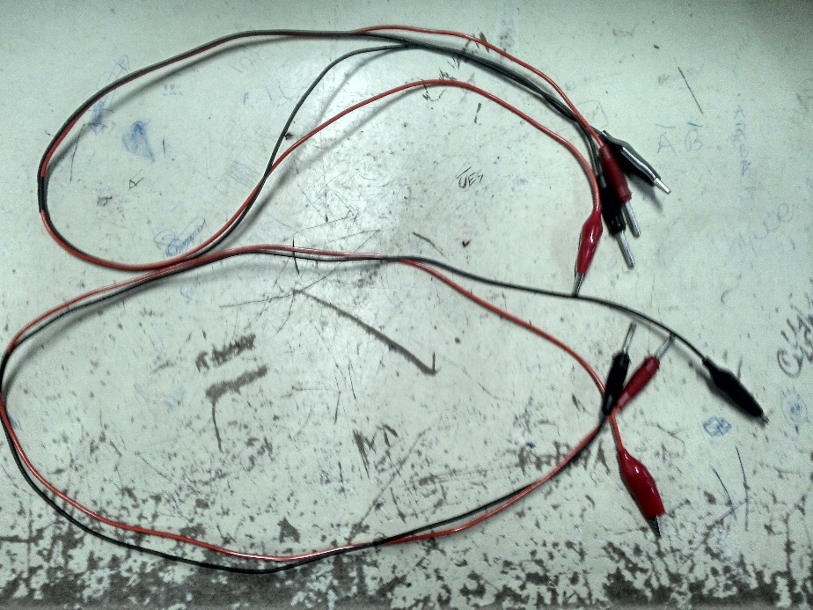

* Serão necessários dois cabos garra de jacaré

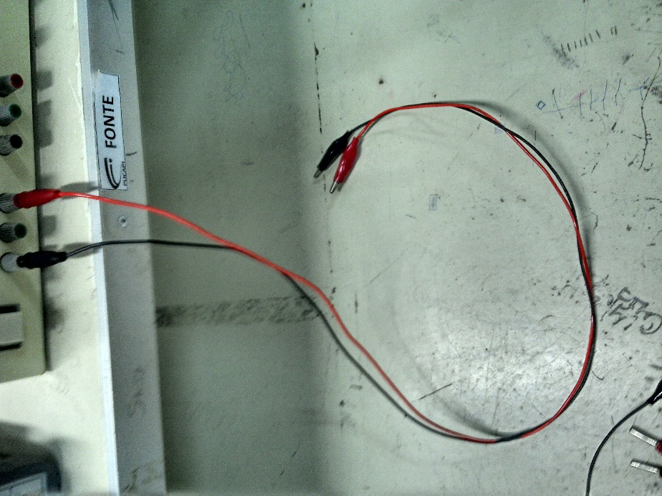

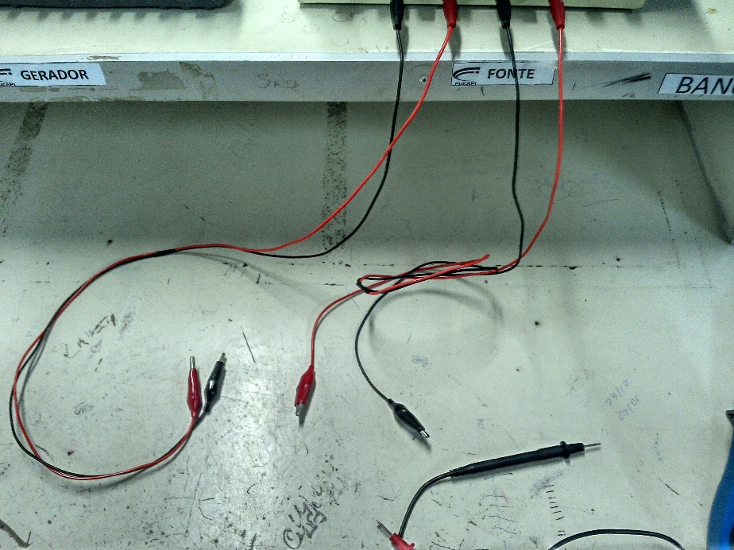

* Conectar os dois cabos, respectivamente, no positivo e negativo de cada lado da fonte.

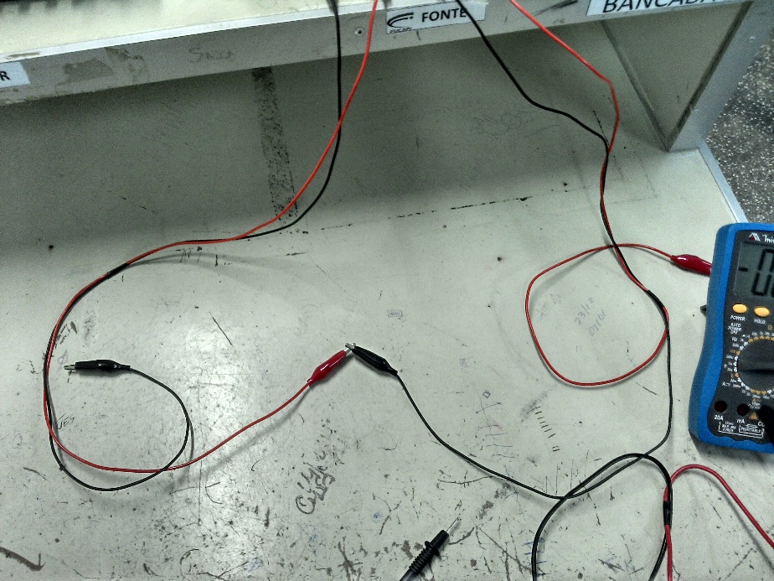

* Em seguida, conectar o positivo de um lado com o negativo do outro lado, assim deixando a fonte em série.

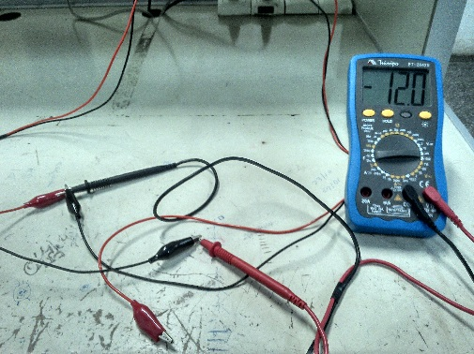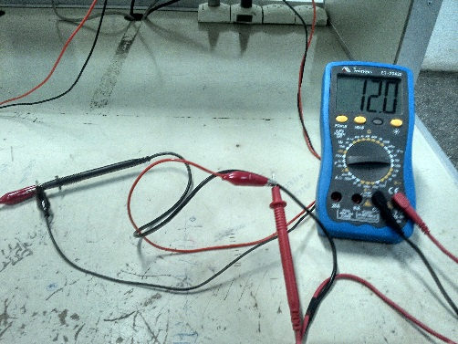

* Observamos o seguinte, a união dos dois lados da fonte se torna o nosso referencial, e medindo cada lado em relação ao referencial, conseguimos as alimentações positivas e negativas. Como devemos obter na configuração simétrica.